13 октября в КГУ «СОШ №52 имени академика Е.А. Букетова» прошел флешмоб во 2-3 классах и 5-6 классах, посвященный Всемирному Дню питания.

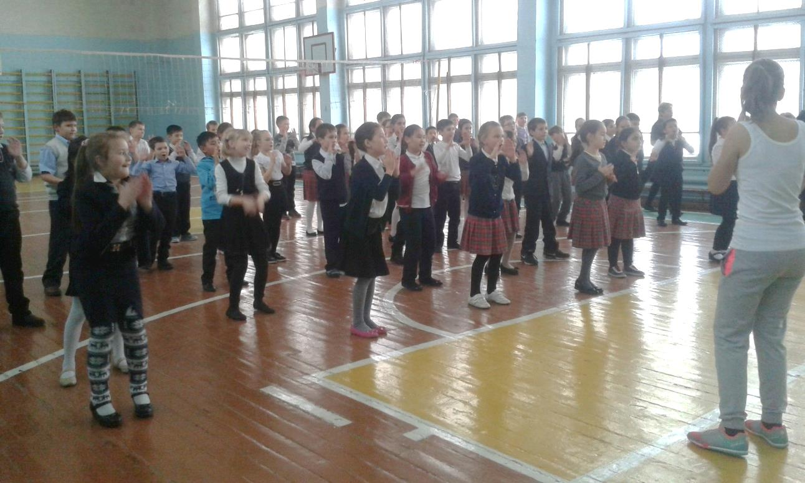

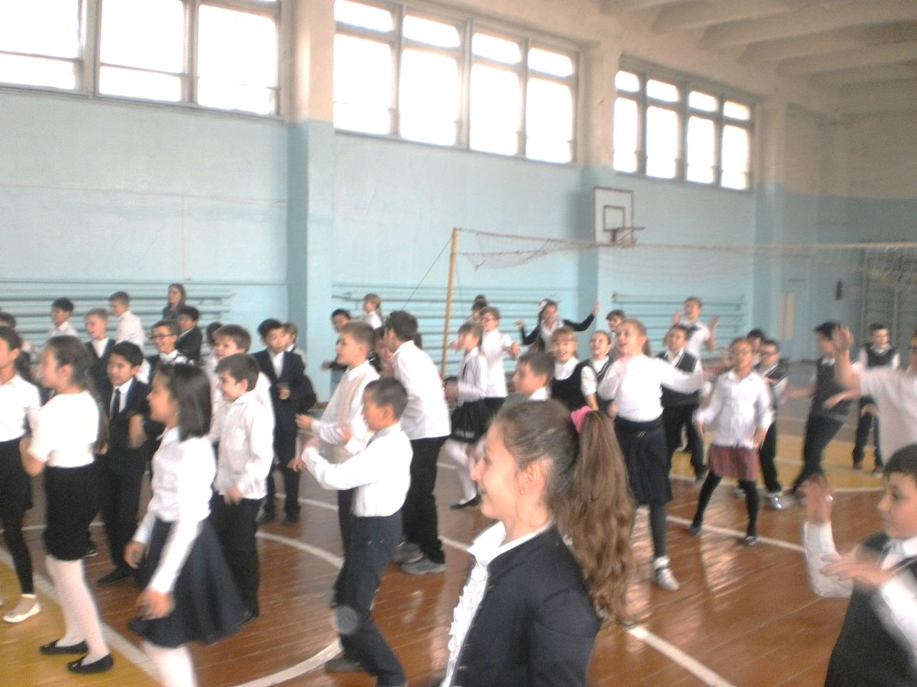

В 7-х классах прошла мини-викторина «Полезная и вредная еда»

